ФЕДЕРАЛЬНОЕ ГОСУДАРСТВЕННОЕ АВТОНОМНОЕ ОБРАЗОВАТЕЛЬНОЕ УЧРЕЖДЕНИЕ ВЫСШЕГО ОБРАЗОВАНИЯ  
«РОССИЙСКИЙ УНИВЕРСИТЕТ ТРАНСПОРТА»  
(РУТ (МИИТ))

Институт транспортной техники и систем управления

Кафедра «Управление и защита информации»

ОТЧЁТ  
О ЛАБОРАТОРНОЙ РАБОТЕ №4

По дисциплине «Основы построения защищенных баз данных»

ВАРИАНТ 13

Выполнил: ст. гр. ТКИ-441

Фамилия Порхун Д.Д.

Проверил: к.т.н., доц. Васильева М. А.

Москва 2024

## Цель работы

Изучить операторы SQL на примере диалекта СУБД Postgres Pro [1], необходимые для работы с подзапросами. Научиться создавать вложенные и коррелированные запросы. Подготавливать отчет, выполненный согласно требованиям ГОСТ 7.32−2017 [2].

## РЕЗУЛЬТАТЫ ВЫПОЛНЕННОЙ РАБОТЫ

Задание 1

1. Формулировка задания:

Показать товар с наибольшим SafetyStockLevel (Таблица Production.Product). Вывести наименование и SafetyStockLevel товара.

1. Текст скрипта:

**SELECT** "Name", "SafetyStockLevel"

**FROM** "Production"."Product"

**WHERE** "SafetyStockLevel" =

(

**SELECT** **MAX**("SafetyStockLevel")

**FROM** "Production"."Product"

**WHERE** "SafetyStockLevel" > 0

);

1. Результат выполнения скрипта:

Результат выполнения скрипта представлен ниже (Рисунок 1).

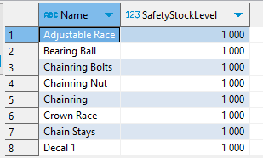

Рисунок 1 − Результат выполнения первого задания

Задание 2

1. Формулировка задания:

Ранжирование сотрудников по полу. ("HumanResources"."Employee"). Примечание к ранжированию – ранг может начинаться с произвольного числа (например, 2 или 5), главное – ранг не должен уменьшаться.

1. Текст скрипта:

**SELECT** *ep*."BusinessEntityID"

, *ep*."Gender"

, (

**SELECT** **COUNT**(*)

**FROM** "HumanResources"."Employee" *ep2*

**WHERE** *ep2*."Gender" <= *ep*."Gender"

) **AS** *"Range"*

**FROM** "HumanResources"."Employee" *ep*

**ORDER** **BY** *"Range"*;

1. Результат выполнения скрипта:

Результат выполнения скрипта представлен ниже (Рисунок 2).

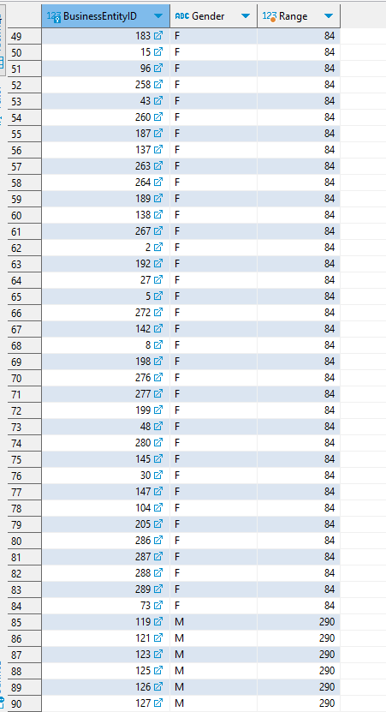

Рисунок 2 − Результат выполнения второго задания

Задание 3

1. Формулировка задания:

Показать самую позднюю StartDate для каждого компонента (Таблица Production.BillOfMaterial). Показать поля BillOfMaterialID, ComponentID, StartDate

1. Текст скрипта:

**SELECT** *bom*."BillOfMaterialsID", *bom*."ComponentID", *bom*."StartDate"   
**FROM** "Production"."BillOfMaterials" *bom*

**WHERE** *bom*."StartDate" **IN** (

**SELECT** **MAX**(*bom1*."StartDate")

**FROM** "Production"."BillOfMaterials" *bom1*

);

1. Результат выполнения скрипта:

Результат выполнения скрипта представлен ниже (Рисунок 3).

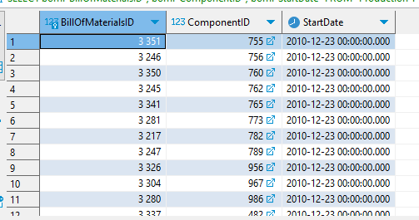

Рисунок 3 − Результат выполнения второго задания

Задание 4

1. Формулировка задания:

Для каждого сотрудника выведите его идентификатор, время его приема на работу, а также ту же самую информацию для сотрудника, который был принят на работу перед ним (время приема в один день - приняты в одно и то же время) ("HumanResources"."Employee").

1. Текст скрипта:

**select**

*e1*."BusinessEntityID",

*e1*."HireDate",

(

**select** *e2*."BusinessEntityID"

**from** "HumanResources"."Employee" *e2*

**where** *e2*."HireDate" < *e1*."HireDate"

**order** **by** *e2*."HireDate" **desc** **limit** 1

) **AS** *"Previous BusinessEntityID"*,

(

**select** *e2*."HireDate"

**from** "HumanResources"."Employee" *e2*

**where** *e2*."HireDate" < *e1*."HireDate"

**order** **by** *e2*."HireDate" **desc** **limit** 1

) **AS** *"Previous HireDate"*

**from** "HumanResources"."Employee" *e1*

**order** **by** *e1*."HireDate" **desc**;

1. Результат выполнения скрипта:

Результат выполнения скрипта представлен ниже (Рисунок 4).

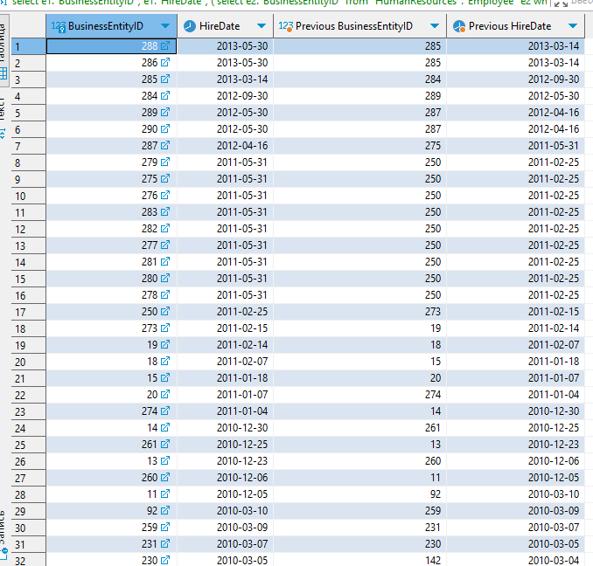

Рисунок 4 − Результат выполнения второго задания

Задание 5

1. Формулировка задания:

Показать товары, для которых существует меньше 22 стилей в одном цвете (стиль и цвет определен) (Таблица Production.Product). Показать поля Name, Style и Color.

1. Текст скрипта:

**SELECT** "Name", "Style", "Color"

**FROM** "Production"."Product" *p1*

**WHERE** *p1*."Style" **IS** **NOT** **NULL**

**AND** *p1*."Color" **IS** **NOT** **NULL**

**AND**

(

**SELECT** **COUNT**(**DISTINCT** *p2*."Style") **AS** *"StyleCount"*

**FROM** "Production"."Product" *p2*

**WHERE** *p1*."Color" = *p2*."Color"

**AND** *p2*."Style" **IS** **NOT** **NULL**

) < 22;

1. Результат выполнения скрипта:

Результат выполнения скрипта представлен ниже (Рисунок 5).

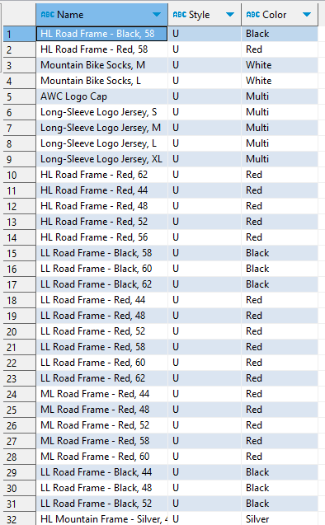

Рисунок 5 − Результат выполнения второго задания

## Отметка о выполнении лабораторной работы в веб-хостинге GitHub

Подтверждение о правильно выполненной работе представлено ниже (Рисунок 6).



Рисунок 6 − Подтверждение о правильно выполненной работе